监理日志（施工安全.施工质量）
日期 : 2024年 1月 9日 天气：多云
星期 二 气温： -2— 13℃
工程名称：轩凯生物科技(滁州)有限公司2.248MW分布式光伏发电项目
监 理 工 作 情 况 | 1.检查公用工程用房屋面光伏接地网安装材料准备情况。  2.检查造粒车间屋面光伏接地网安装情况。  3.检查粉剂包装车间屋面光伏接地网安装情况。  4.检查罐装车间屋面光伏接地网安装情况。
施 工 情 况 | 施工单位 | 施工内容及进度
 | 山东博达电力工程有限公司 | 今天全场共有8人.  - 公用工程用房屋面光伏接地网安装材料准备3人，完成95%。  - 材料库屋面光伏接地网安装2人，完成50%。  - 造粒车间屋接地网安装3人，完成70%。  - 罐装车间屋面光伏接地网安装3人，完成55%。
其它情况. | 车棚基础施工继续停工中。
本日现场监理工作人员 |  | 郭俊兴
记录人：郭俊兴 |  | 总监理工程师/总监理工程师代表（签字）：
工程现场照片：

文字  描述 | 造粒车间屋面接地网安装 | 公用工程用房屋面光伏接地安装材料准备
照片 | 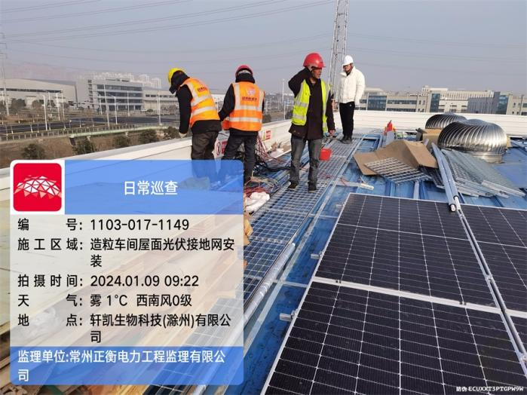 | 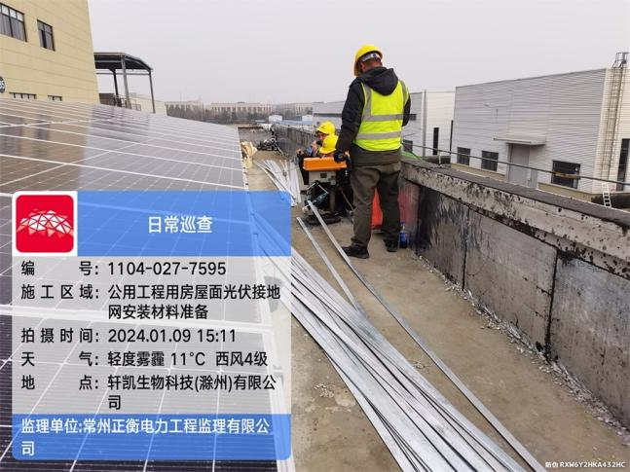
文字  描述 | 罐装车间屋光伏接地网安装 | 粉剂包装车间屋面光伏接地网安装
照片 | 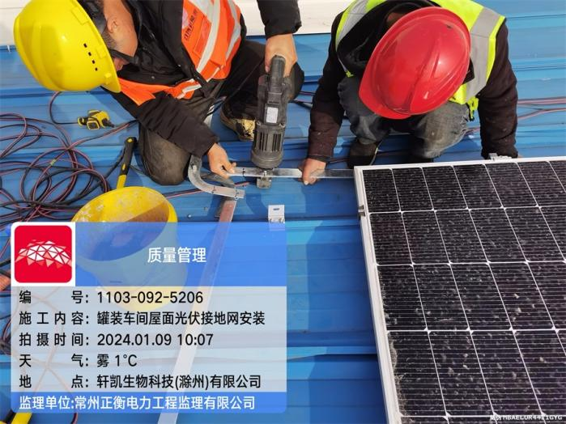 | 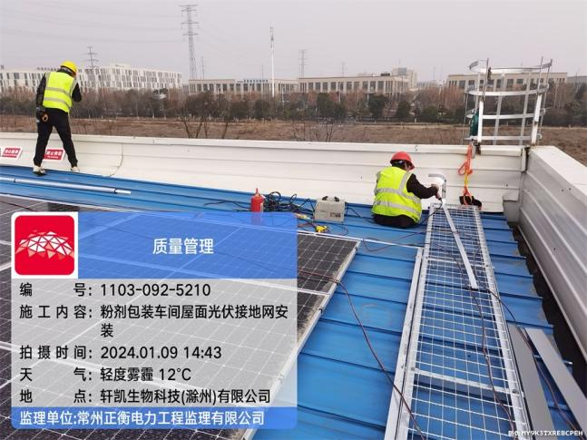
文字
描述
照片
文字
描述
照片
文字
描述
照片
文字
描述
照片

